上海中职教师参与全国职业院校教学能力比赛百分百获奖！这是上海中职快速发展的密码之一 | 专题

文汇客户端 2021-11-25 09:22:39

**课堂教学理念与时俱进，紧扣城市发展的脉搏**

职业教育的发展，应服务于区域产业经济发展，要紧扣城市发展的脉搏。这一点，在上海市建筑工程学校护理学专业的教学课堂上，体现得尤为明显。上海逐渐步入老龄化的城市，老年护理人员缺口不小。为此，上海市建筑工程学校护理专业的教师们，在教学过程中转变观念，提升老年护理专业水平，在老年护理过程中体现人文关怀。

如，该校教师执教的《饮食和排泄护理》一课上，教学理念适应时代需求不断更新。专业教师张毅说，专业课要将职业技能操作与人文关怀能力的培养贯彻始终，培养出的学生，要成为德技兼修的工作人员。

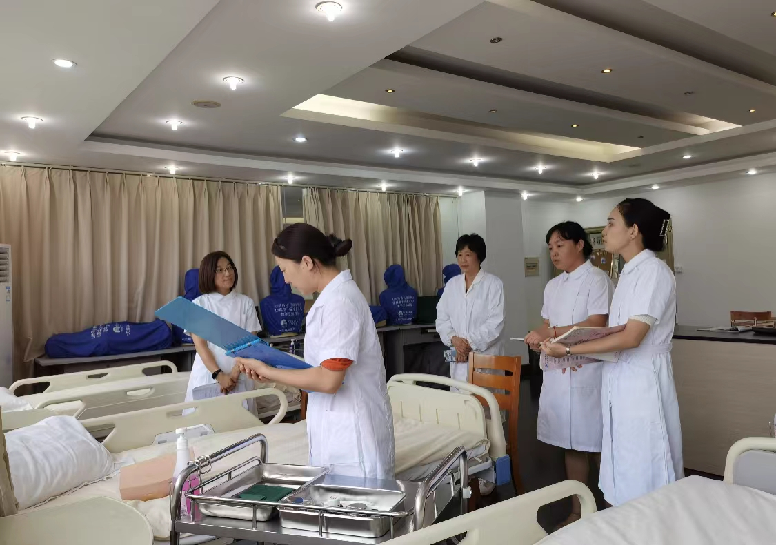

▲上海市建筑工程学校提出现代护理理念，讲究对老年人的身体、心理同时护理，提升育人质量。

为此，**上海市建筑工程学校提出现代护理理念，讲究对老年人的身体、心理同时护理，提升育人质量。**落实在课堂教学过程中，团队教师也不断创新教学方法。上海市建筑工程学校护理专业教师朱蕾介绍说，现在的00后学生比较“宅”，他们习惯在网上与人交流，当进行老年护理、面对老年人时，如何利用适当的语言、神态和肢体动作与老年人沟通，是00后们首先要学习的。对此，学校充分利用信息化教学手段，开发“语言沟通训练系统”，“该怎样说，如何说，说哪些必要的要点，语气语调如何，都能通过信息化手段录音，再与老师的要求对比。”朱蕾说，几次比较下来，学生们就能有所感悟，逐渐纠正自己不恰当的表达方式。

为了让00后学生将心比心地体会老年人的生活不便，上课时，学生们腿脚绑上沙袋，戴着模糊的眼镜，亲身感悟老年人的“难”，从内心生发出对老年群体的认同感。此外，在一些护理操作环节中，学校也利用信息化手段评价学生的操作流程是否标准。比如，在为老年人插胃管时，操作步骤是否准确，与老年人的沟通是否用语规范，信息化软件都能当场给出数据和评价结果。课堂转变教学理念后，上海市建筑工程学校护理教学团队凭借《饮食和排泄护理》课，获得全国职业院校技能大赛教学能力比赛一等奖。